Entdeckertag der KiTa St. Josef aus Kirchaich
Alle Vöglein sind schon da, oder was zwitschert denn da im Naturpark Steigerwald

Kirchaich 16.03.2022: Zusammen mit dem Naturpark-Ranger Alexandra Kellner machte die Biologin und Umweltpädagogin Moni Nunn aus dem Garten der KiTa St.Josef kurzerhand eine Vogelerlebnis Welt.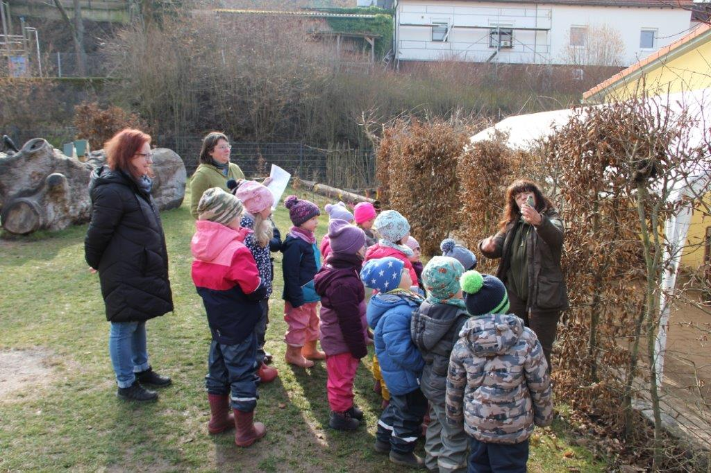
Die Kinder konnten mit lebensecht wirkenden Holzvögel auf Tuchfühlung gehen, mussten Rätsel lösen und durften den stressigen Alltag von Vogeleltern nachspielen.
Ein weiterer wichtiger Bestandteil des Projektes sind die 50 unterschiedlichen Nisthilfen, die mit Unterstützung von CosmosDirekt angeschafft werden konnten. Hierzu erklärten die Expertinnen für welche Vögel, welcher Nistkasten gebraucht wird und was beim Anbringen zu beachten ist.
Gepackt mit dem geballten Fachwissen bringen die jungen Naturschützer in den kommenden Tagen die verschiedenen Nisthilfen im Umfeld der Kita an.
Dann kommt aber die schwierigste Aufgabe – zu warten bis endlich Vögel einziehen!
